

UNIVERSITA’ DEGLI STUDI DI FIRENZE

FACOLTA’ DI INGEGNERIA

Tesi di Laurea di Primo Livello in Ingegneria Elettronica

Progetto e Realizzazione di un Collegamento Wireless in Banda ISM 868 MHz

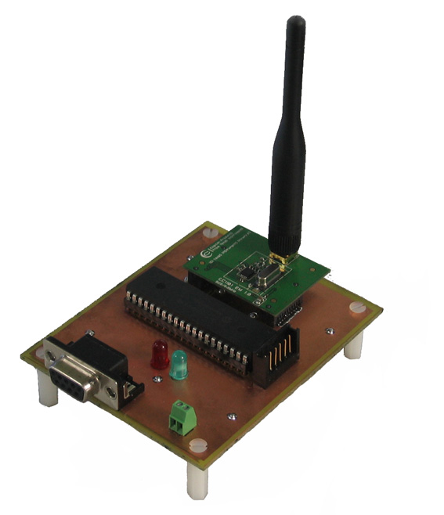

Relatore: Prof. Massimiliano PIERACCINI

Correlatore : Ing. Giovanni MACALUSO

Autore : Laurent NTIBARIKURE

ANNO ACCADEMICO 2006-2007

